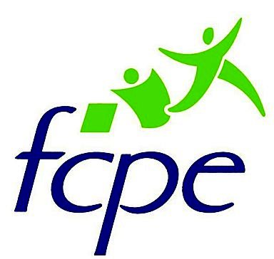

Compte Rendu du … conseil de classe des … du ../../20..

Présidé par :

Professeurs présents :

Délégués élèves :

Délégués parents:

Remarques générales sur la classe :

MATHS
ESPAGNOL
ANGLAIS
FRANÇAIS
SVT
PHYSIQUE
HIST-GEO
EPS

Remarques des élèves :

Remarques des parents d’élèves :

En conclusion,

Pour tout autre renseignement, veuillez contacter un parent délégué :

Nous vous souhaitons de très bonnes fêtes de fin d’année !
Les parents délégués.

